Національний технічний університет України «Київський політехнічний інститут»
Кафедра обчислювальної техніки

Лабораторна робота №6

з дісципліни «Інженерія програмного забезпечення»

Виконав:
студент 2 курсу
ФІОТ гр. ІО-32
Довгаль Д.С.
Залікова книжка №3211

Київ 2014 р.

Завдання

1. Повторити шаблони поведінки для проектування ПЗ. Знати загальну характеристику шаблонів поведінки та призначення кожного з них.

2. Детально вивчити шаблони поведінки для проектування ПЗ — Strategy, Chain of Responsibility та Visitor. Для кожного з них:
- вивчити Шаблон, його призначення, альтернативні назви, мотивацію, випадки коли його застосування є доцільним та результати такого застосування;
- знати особливості реалізації Шаблону, споріднені шаблони, відомі випадки його застосування в програмних додатках;
- вільно володіти структурою Шаблону, призначенням його класів та відносинами між ними;
- вміти розпізнавати Шаблон в UML діаграмі класів та будувати сирцеві коди Java-класів, що реалізують шаблон.

3. В підготованому проекті (ЛР1) створити програмний пакет com.lab111.labwork6. В пакеті розробити інтерфейси і класи, що реалізують завдання (згідно варіанту) з застосуванням одного чи декількох шаблонів (п.2). В розроблюваних класах повністю реалізувати методи, пов'язані з функціюванням Шаблону. Методи, що реалізують бізнес-логіку закрити заглушками з виводом на консоль інформації про викликаний метод та його аргументи. Приклад реалізації бізнес-методу:

void draw(int x, int y){
System.out.println(“Метод draw з параметрами x=”+x+” y=”+y);
}

4. За допомогою автоматизованих засобів виконати повне документування розроблених класів (також методів і полів), при цьому документація має в достатній мірі висвітлювати роль певного класу в загальній структурі Шаблону та особливості конкретної реалізації.

Варіанти (3211 mod 10)

- 1. Визначити специфікації класу, який містить масив цілих чисел та метод його сортування. Забезпечити можливість динамічної зміни алгоритму та напрямку сортування шляхом зовнішньої параметризації.

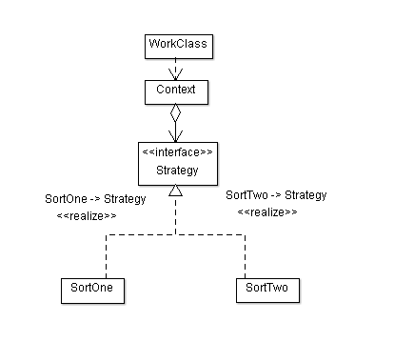

package lab111.labwork6;

/**
* Класс реализующий конкретную стратегию, должен наследовать этот интерфейс
* Класс контекста использует этот интерфейс для вызова конкретной стратегии
*
* @author Error_404
*/
public interface Strategy {

/**
* Сотрирует массив по определенному алгоритму
*
* @param mas - сортируемый массив
*/
public void sort(Object[] mas);

}

package lab111.labwork6;

/**
* Реализуем алгоритм с использованием интерфейса стратегии
*
* @author Error_404
*/
public class SortOne implements Strategy {

@Override
public void sort(Object[] mas) {
System.out.println("Отсортировано первым");
}

}

package lab111.labwork6;

/**
* Реализуем алгоритм с использованием интерфейса стратегии
*
* @author Error_404
*/
public class SortTwo implements Strategy{

@Override
public void sort(Object[] mas) {
System.out.println("Отсортировано вторым");
}
}

package lab111.labwork6;

/**
* Класс контекста использующий интерфейс стратегии
*
* @author Error_404
*/
public class Context {

// Хранимый алгоритм
private Strategy strategy;

// Constructor
public Context() {
}

/**
* Set new strategy
*/
public void setStrategy(Strategy strategy) {
this.strategy = strategy;
}

/**
* Do the strategy algorithm
*/
public void sortByStrategy() {
strategy.sort(new Object[5]);
}

}

package lab111.labwork6;

/**
* Only workclass.
* Realise pattern "Strategy". Its a client part.
*
* @author Error_404
*/
public class WorkClass {
public static void main(String[] args) {
Context context = new Context();

context.setStrategy(new SortOne());
context.sortByStrategy();

context.setStrategy(new SortTwo());
context.sortByStrategy();
}
}

